Universidad Nacional de la Patagonia San Juan Bosco

Licenciatura en Sistemas O.P.C.G.P.I.



Sistemas Distribuidos

TP N.º 1

Docentes: Mg. Ing. Ricardo Antonio López
Lic. Cristian Javier Parise

Alumnos: Aguila Maximiliano
Krmpotic Lucas

Año 2018
Trabajo de Laboratorio 1

Cliente / Servidor. Sockets. RPC. Threads. Concurrencia. RFS.

1. Tome el código provisto en la carpeta p11.

a) Analice los fuentes client.c y server.c y modifíquelos para que la consulta del cliente y la
respuesta del servidor sea más interactiva (hacerlo iterativo, cambiando el texto y devolverlo alcliente, etc).

_ Se modificaron los archivos fuente (server.c y client.c) de manera tal que el cliente solicite al servidor realizar una suma de una serie de numeros enteros (separados por espacios).
Luego el servidor toma esa cadena y la tokeniza (utilizando la funcion de strtok) y encuentra los distintos numeros enteros de la serie (a cada token le aplica la funcion atoi) aplica la funcion solicitada y luego le devuelve al cliente el resultado de la suma de la serie.

_Los archivos modificados estan incluidos en el comprimido en la carpeta Punto1-a

b) Analice los fuentes client2.c y server2.c para ver su funcionamiento. Modifique el tamaño de los buffers para que sean de longitud fija: 10 ³ , 10 ⁴ , 10 ⁵ y 10 ⁶ bytes. Explique las diferencias obtenidas al ejecutar en cada caso.

_ Se realizaron diferentes capturas para verificar su funcionamiento:

Longitud 10³
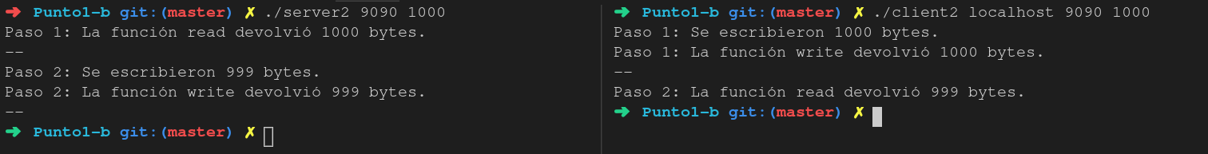
Longitud 10⁴
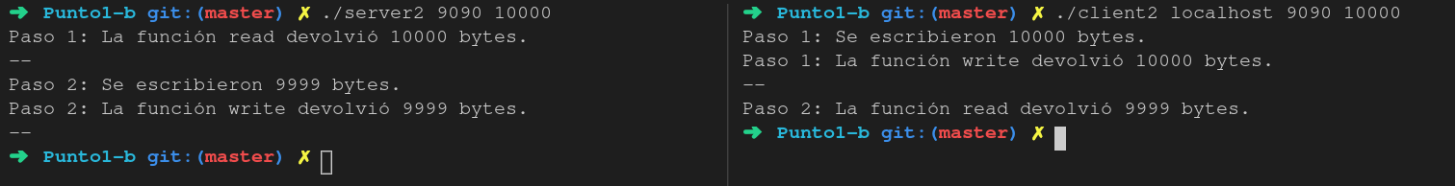
Longitud 10⁵
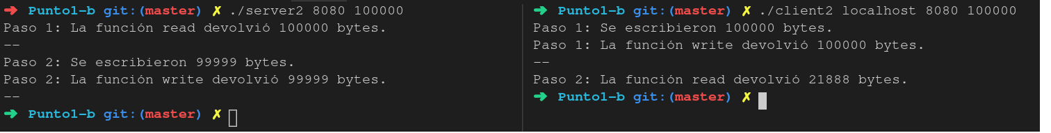

Longitud 10⁶
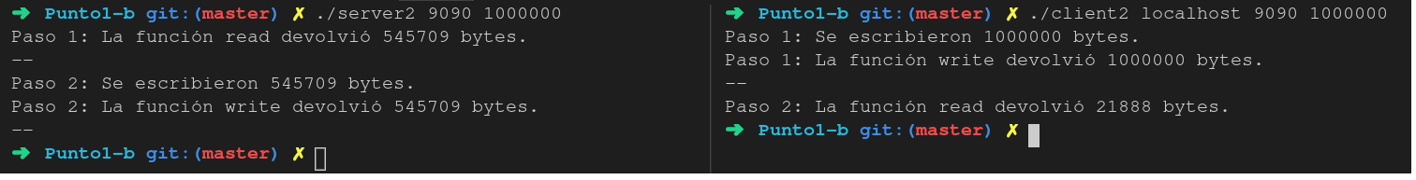

_ El formato de la llamada a sistema de escritura es:

ssize_t write(int fd, const void *buf, size_t count);

En caso de éxito, se devuelve el número de bytes escritos (el cero indica que no se ha escrito nada). En caso de error, se devuelve -1 y errnose establece de forma adecuada.

Sin embargo, no dice cuál es el límite del parámetro de conteo. Todavía no dice el comportamiento cuando el recuento es mayor que SSIZE_MAX.

Teniendo en cuenta que escribir es una llamada al sistema que se puede usar para dispositivos / archivos genéricos / lo que sea, si el dispositivo admite operaciones de escritura mayores que SSIZE_MAX, el tipo de devolución no puede manejar la cantidad real de bytes escritos.

Estos resultados son consecuencia de que la cantidad de bytes leidas y devueltas
(de tipo ssize_t) superan el máximo preestablecido indicando en la constante
SSIZE_MAX.

2. Tome el código provisto en la carpeta p12.

a) Analice el código provisto en la carpeta p12 para luego responder las siguientes consignas:

1) Definir brevemente qué es un servidor con estados y qué es un servidor sin estados.

_ Un servidor con estados es aquel que va manteniendo información (estados) sobre las diferentes operaciones que ha realizado (sesiones). El resguardo de estos
estados permite que el cliente tenga que transmitir menor cantidad de información puesto que no debe reiterar aquellos datos no variantes (numero de file sistem por ejemplo). Los estados guardados en un servidor con estados deben ser actualizada conforme estos varían.
Por otro lado un servidor sin estados es aquel que no mantiene información sobre las actividades que fueron realizando. De este modo, por cada operación, el cliente debe volver a brindar los datos que son necesarios, provocando mayor tráfico de datos y sin tener un "historial" de las sesiones u operaciones realizadas anteriormente.

2) Explicar si el servidor implementado en p12 es de la clase de servidores con o sin estado.

_ El servidor corresponde al tipo de servidores con estados, ya que mantiene
información sobre los archivos abiertos. Cada vez que se desea leer o escribir un
archivo primero se le solicita al servidor que lo abra. El servidor abre dicho archivo y
devuelve al cliente el file descriptor del mismo para las posteriores operaciones.

b) Tomando el código analizado documente los pasos (y si es pertinente incluya código o
pseudocódigo) para implementar un servidor opuesto al ya implementado (Si es sin estado
realice uno con estado o viceversa) con la misma funcionalidad general, probablemente se vea alterada la interfaz del servicio, pero que semánticamente brinde el mismo servicio.

_ Para que el servidor pase de ser un servidor con estado (statefull) a uno sin estado (stateless) se deben primero incorporar las funciones atomicas de "opening" y "closing" de archivos en las funciones de lectura y escritura.
Asi la funcion "rmread" y "rmwrite" deberan recibir todos los parametros necesarios para la apertura y cierre de archivos (incluido el count de estado de lectura/escritura).
Al no mantenerse los estados, se debe incorporar una variable count que tenga la posicion en el archivo en donde debe comenzar a leer/escribir.

rmread (fd, buffer, count)
rmwrite (fd, buffer, count)

donde: fd es el file descriptor del archivo remoto
buffer es el contenedor de lectura
count es la variable que tiene el estado de la lectura/escritura

A nivel Middleware, las cuatro funciones que había previamente (para open, close, send y receive)pasaron a ser solo dos, eliminando los correspondientes a apertura y cerrado en ambos stubs, teniendo asi que modificar las estructuras correspondientes para el uso de los punteros a función.

Luego de estas modificaciones, al eliminar las operaciones de apertura y cierre de archivos, y que solo existan operaciones de lectura y escritura, tambien podrian eliminarse el pasaje de las flags, ya que en el momento de abrir un archivo, la funcion ya sabria que proposito tiene, pudiendo adecuar mejor los parametros enviados.

3. Dada la siguiente especificación RPC:
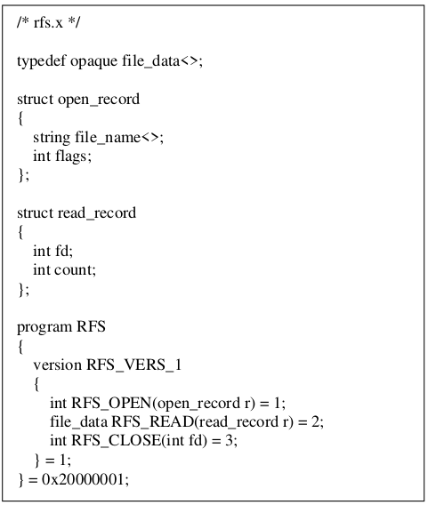

a) Agregue la operación RFS_WRITE al .x de la especificación e implemente la solución completa (tener en cuenta que gran parte de la codificación ya se encuentra en apunte S21-Rpc-Rfs-v2.pdf).

_ Se agrego la operación RFS_WRITE al .x
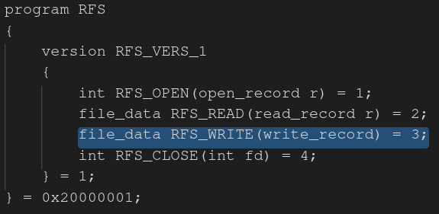

Tambien se definio la estructura “write_record”

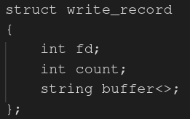

b) Implemente el equivalente en Java con sockets (tener en cuenta apunte S31-Java sockets y threads-v4.pdf). Se pide en este caso que el cliente cuenta con interfaz gráfica.

A continuación se muestran las pantallas disponibles en la aplicación para dar una idea general de su funcionamiento y, a partir de ahí pasar al diseño y al código fuente.

La pantalla de inicio es la que puede verse a continuación, donde se indica una dirección de host y un puerto en el formilario y se dispara la conexión:

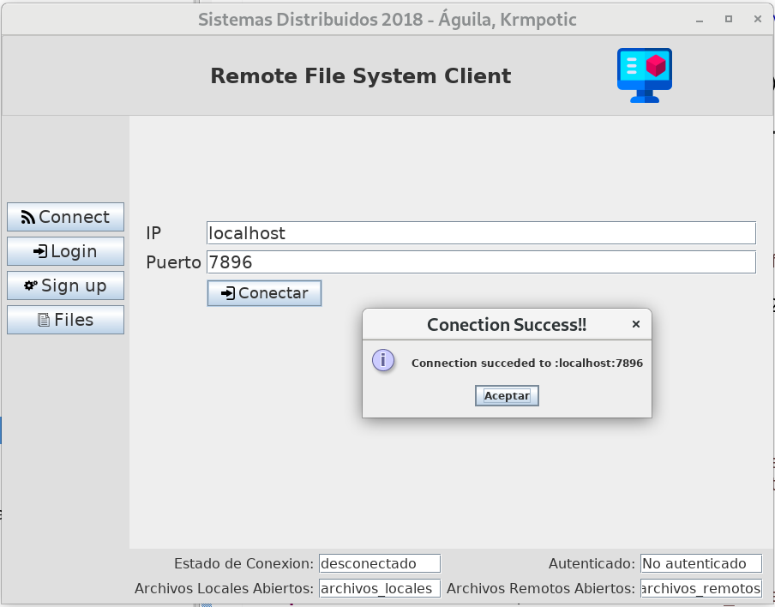

A continuación se implementó una funcionalidad de login falso para lograr una prrimera aproximación a la mecánica de trabajo con objetos remotos y marshalling/unmarshalling en java:

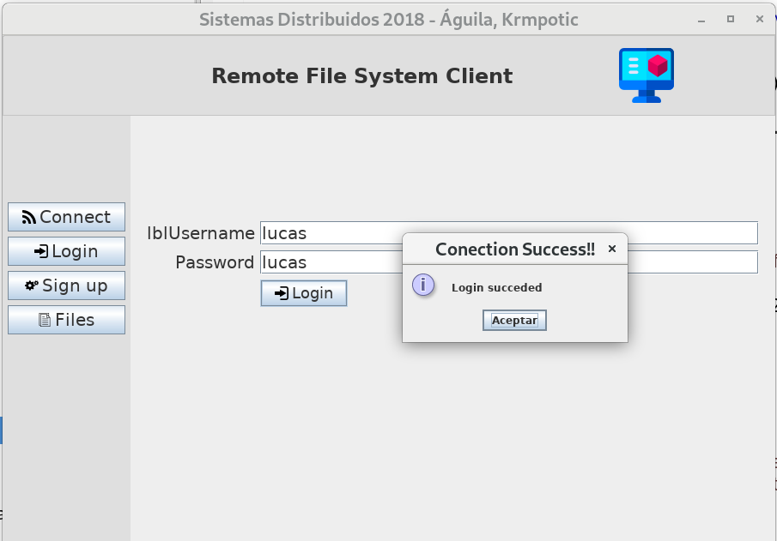

Al loguearse con éxito el usuario puede ver cuáles son los archivos disponibles en el servidor con algunos metadatos de forma de poder compararlos con eventuales copias locales de esos mismos archivos:

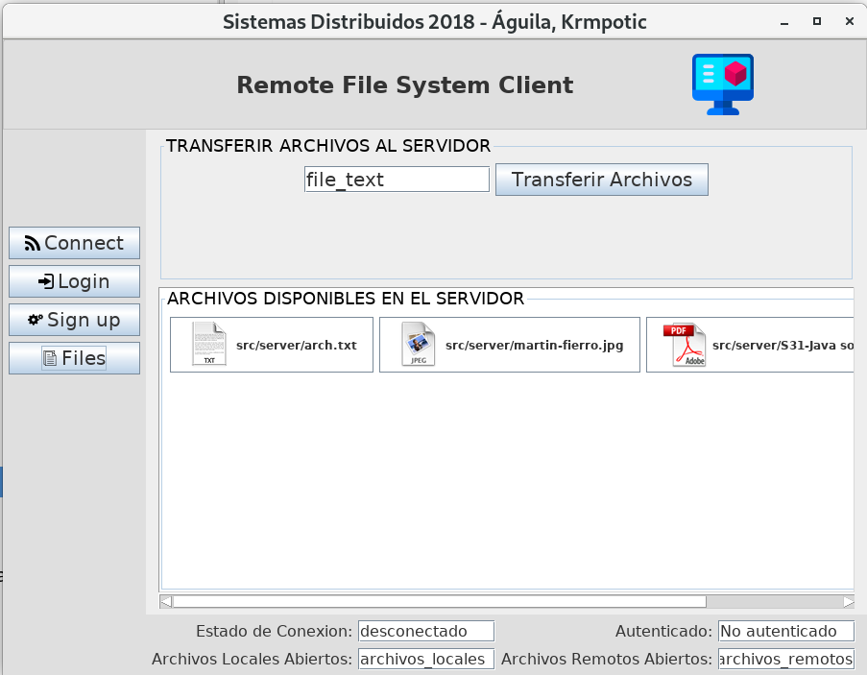

Al presionar sobre uno de los íconos, la aplicación cliente levanta los metadatos del archivo remoto que fueron traídos del servidor al loguearse el usuario, y busca una copia local del archivo.

En la siguiente captura puede verse que se ha encontrado una copia local, por lo que la aplicación muestra los metadatos de ambos archivos y el usuario tiene la opción de leer (copiar) el archivo del servidor o escribir su archivo local en el filesystem remoto:

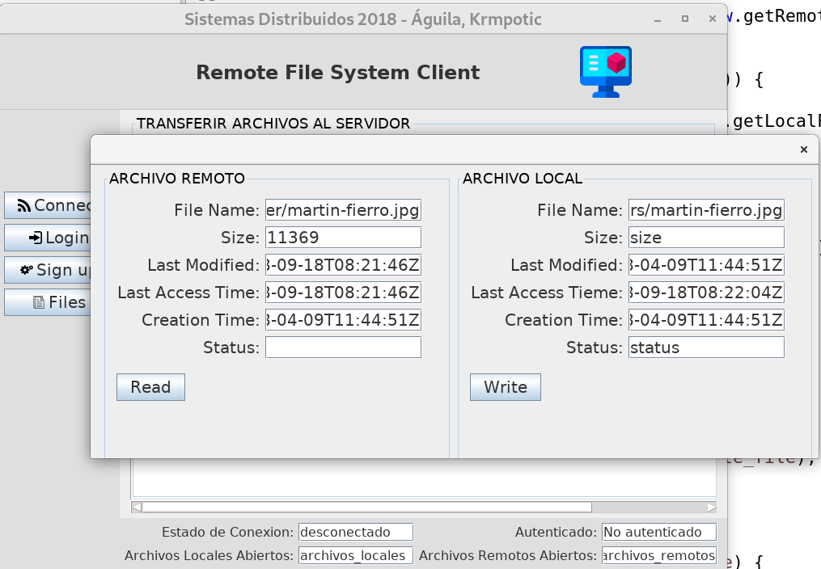
De no hallarse copia local solo se muestra la información del archivo remoto, con la opción de leerlo:

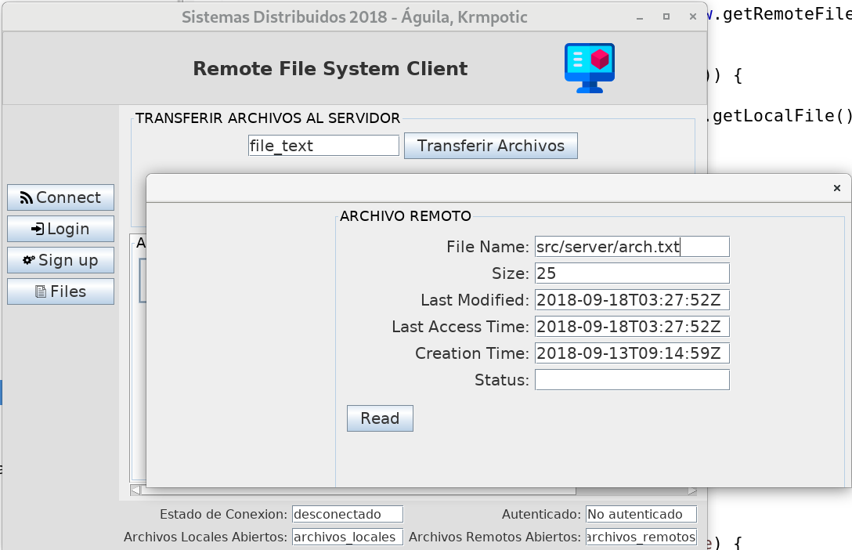

Finalmente el usuario puede transferir archivos al servidor utilizando el boton “Transferir Archivos” que levanta un file chooser para la selección del archivo que se desea transferir

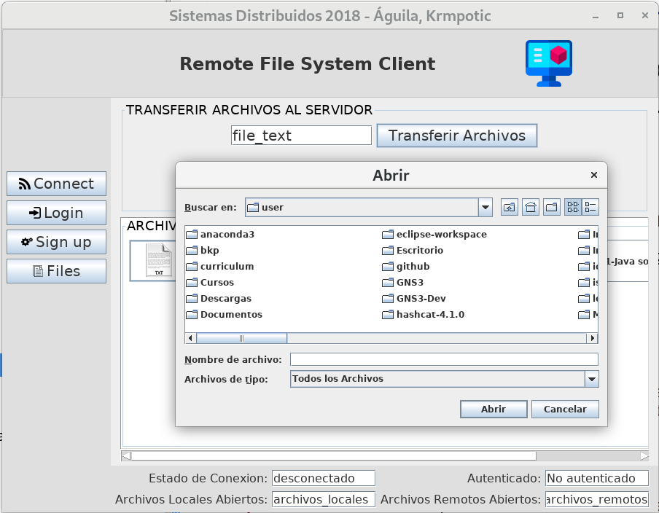

EL DISEÑO:

Los objetos remotos que viajan heredan todos de la clase RFSCommand, que tiene algunos atributos generales y un método (exec()) que es el que sobreescribirá cada una de las clases hijas en función de la naturaleza de la petición. A continuación se muestra una porción del diagrama de clases que representaría la idea:
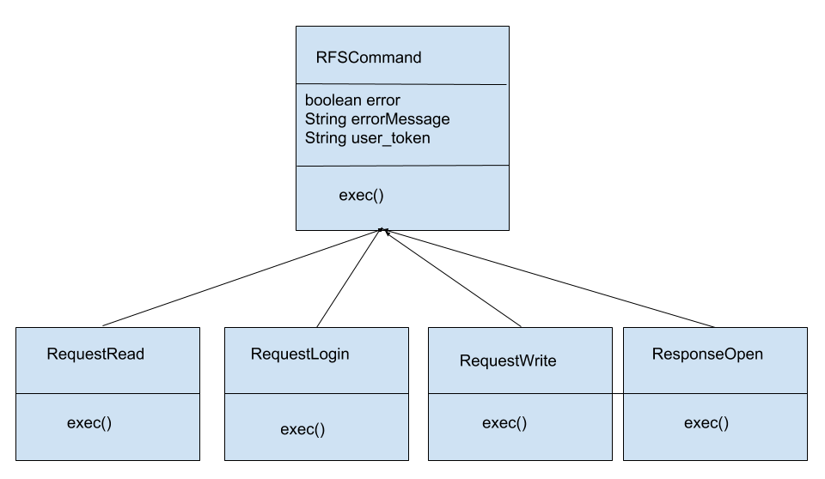

Los métodos exec de los objetos Request devuelven siempre un objeto de tipo Response con lo cual el stub del servidor no tiene más que invocar al método exec del objeto que le llega y esperar como retorno un objeto RFSCommand:

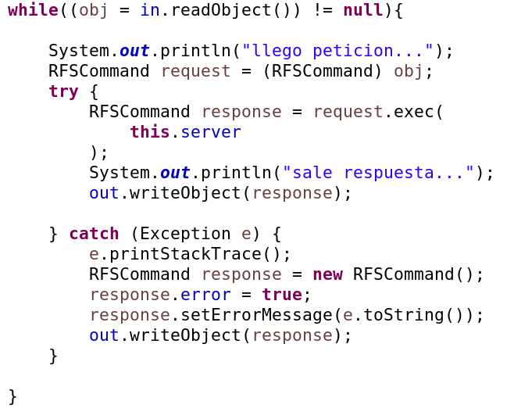

A priori los exec no conocen el objeto del cual deberán invocar un método pero sí conocen el nombre del método que deben invocar y los parámetros que espera (intentando emular la lógica de una petición web: nombreMetodo?param1=valor1&param2=valor2). Por eso es que el stub es el que les pasa el objeto que solo él conoce que dispone del método.

Luego se púede invocar el método utilizando metainformación de las clases (patrón reflection):

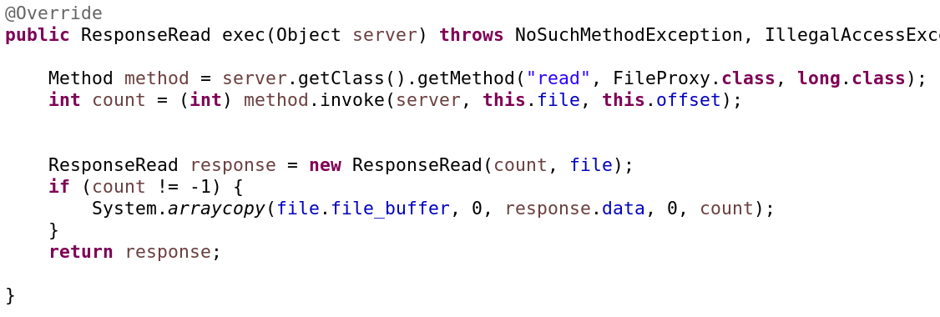
De este modo los stubs de ambas aplicaciones deben conocer los objetos remotos.

Transferencia de objetos

Desde el CLIENTE
WriteFileToServer
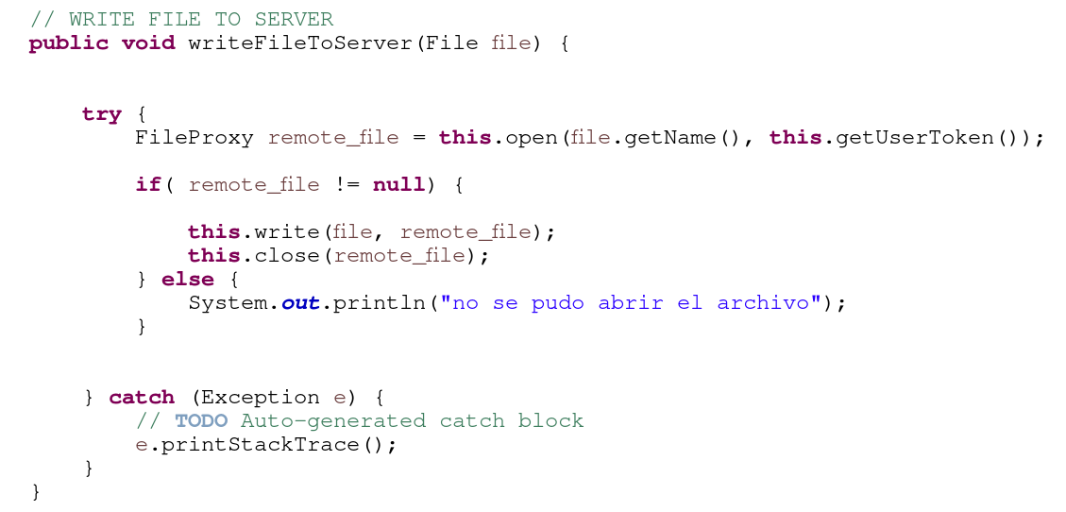
Open
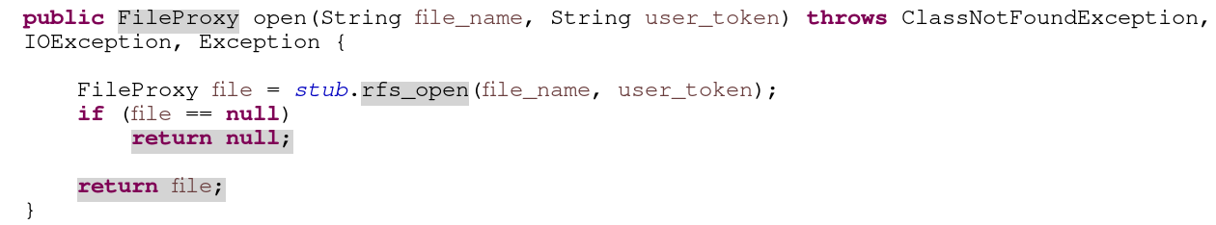

RFS_Open
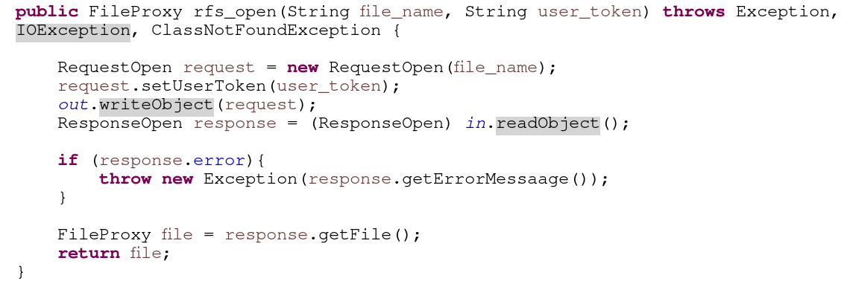
Write
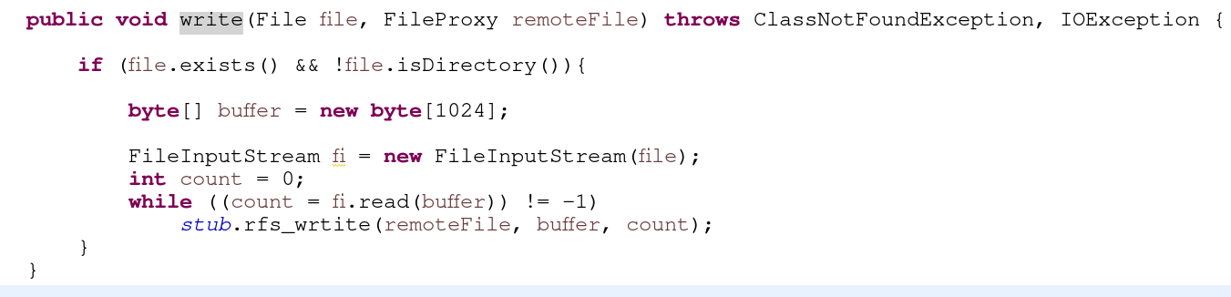
RFS_Write
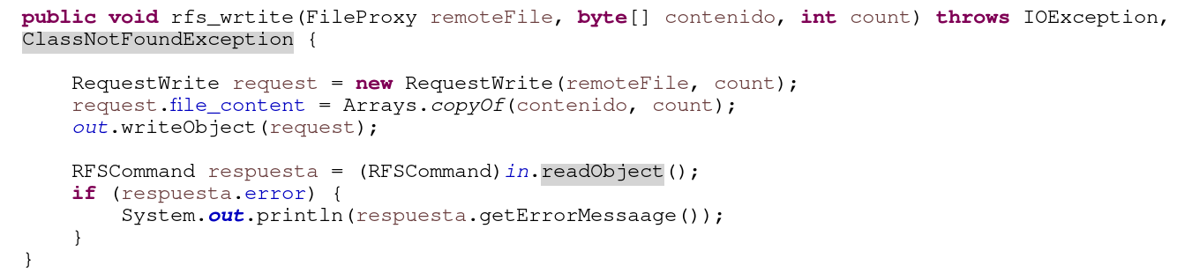
Close
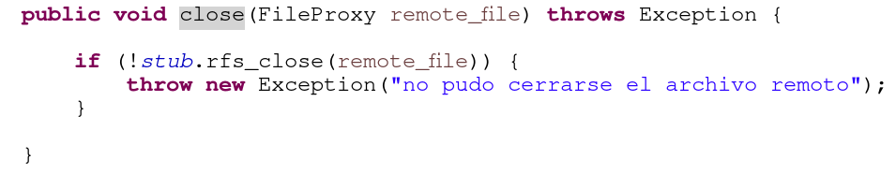
RFS_Close
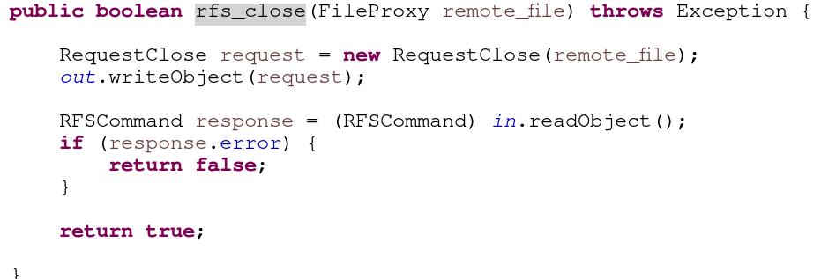

ReadFileFromServer
Open
RFS_Open
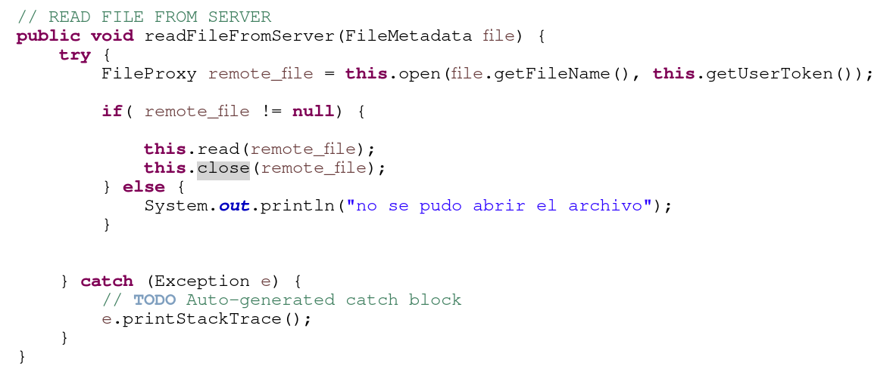

Read
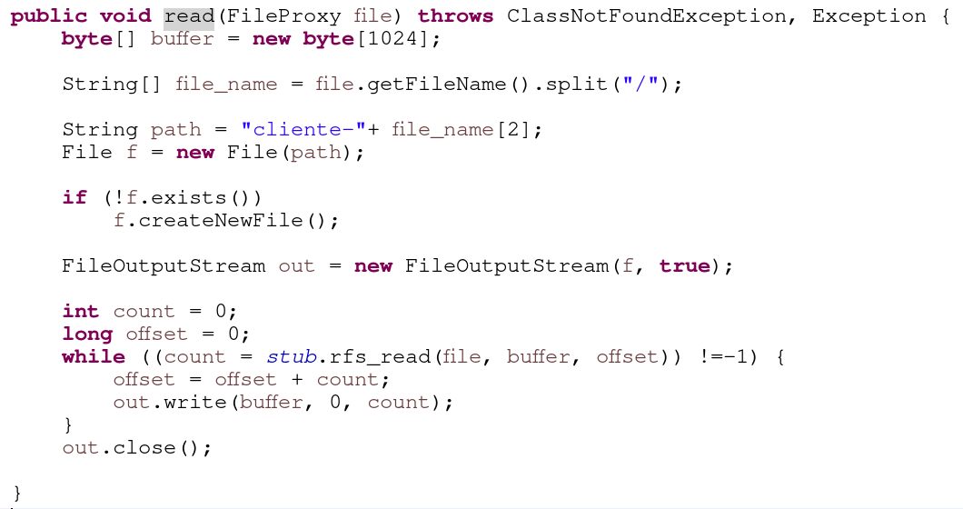
RFS_Read
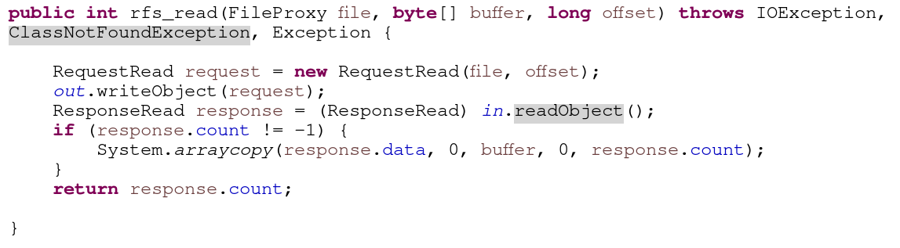
Close
RFS_Close

Desde el SERVIDOR

RequestOpen.exec() llama al Open del Servidor

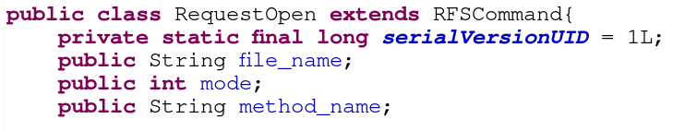

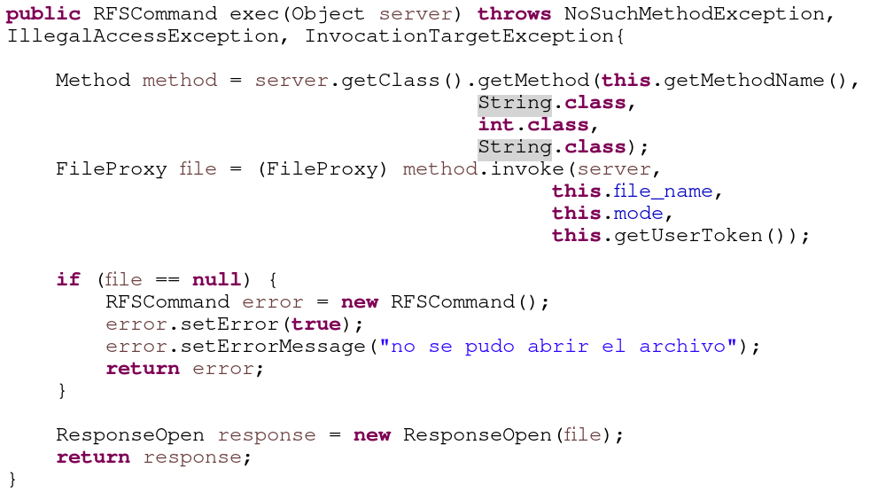
RequestRead.exec() llama al Read del Servidor
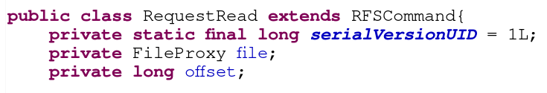

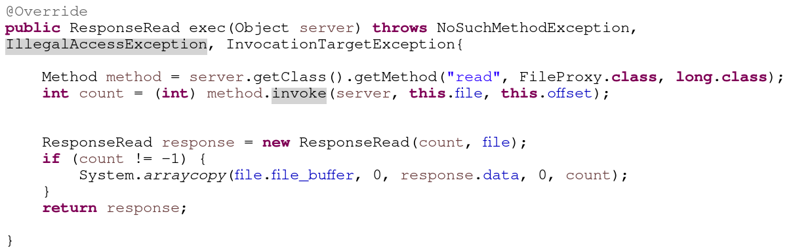
RequestWrite.exec() llama al Write del Servidor
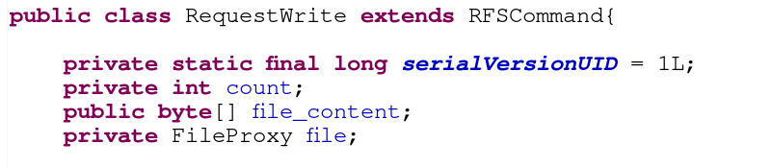

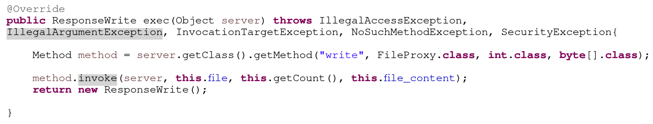
RequestClose.exec() llama al Close del Servidor

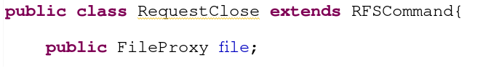

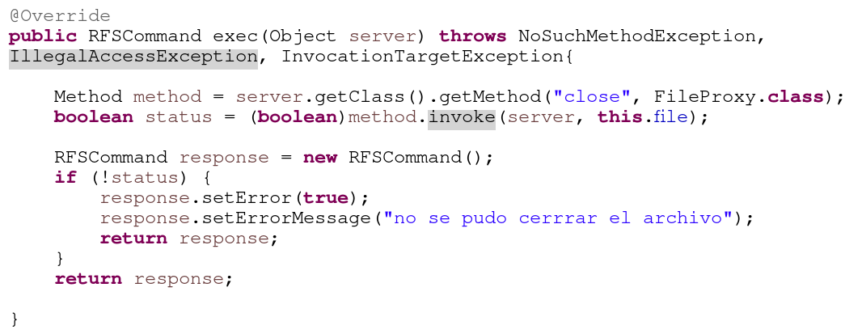
Metodos Open, Read, Write y Close del SERVIDOR
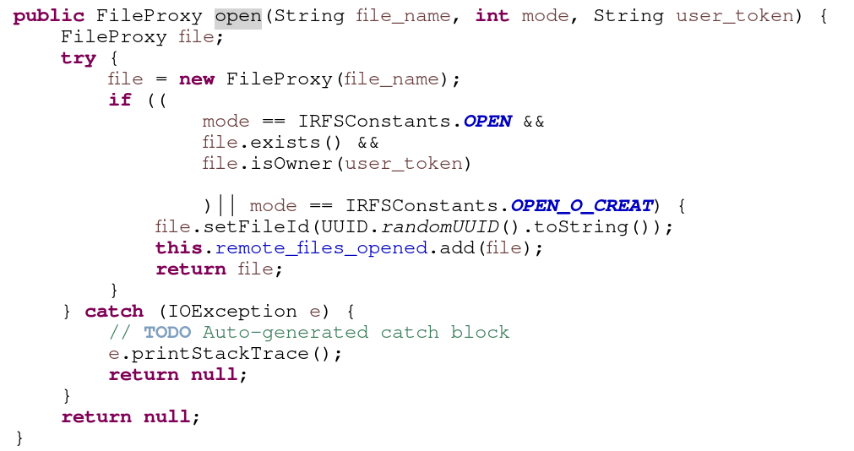
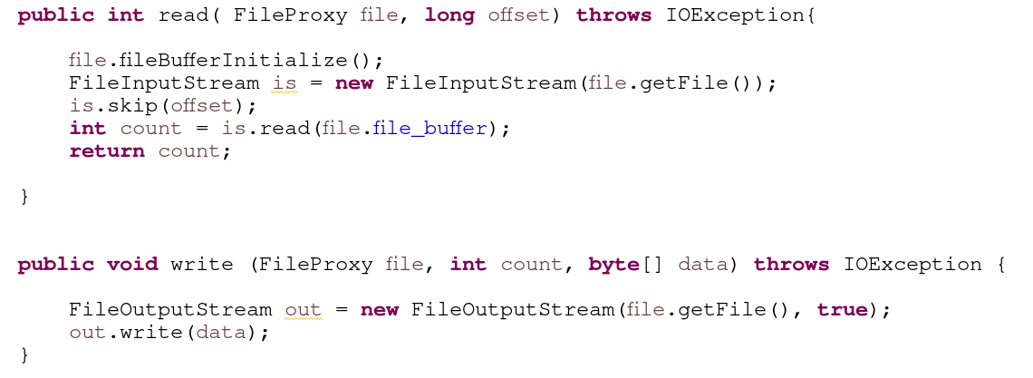
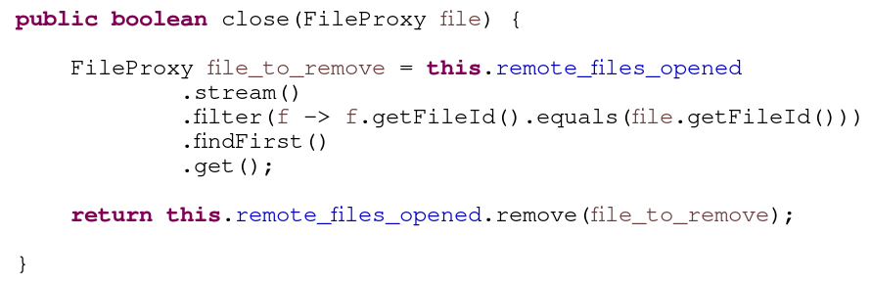

c) Comparar y comentar la complejidad de ambas implementaciones.

_Entre ambas implementaciones podemos decir que la de java fue mas comoda por su nivel abstracción que nos provee el modelo orientado a objetos, debido al hecho de que es más natural pensar la solución del problema en términos de dicho paradigma.
Aunque, en contraste a lo dicho, la implementacion en C fue una facilidad el hecho de, sólo
basándonos en un archivo “receta” (.x) y ejecutando el comando rpcgen. De esta manera nos genera una estructura del proyecto.

Ademas el echo de implementar una interfaz grafica en Java fue otra complicacion extra y tambien el uso de patrones de diseño (comand) para plantear una solucion mas “limpia”.

4. Teniendo en cuenta el servidor del ejercicio anterior, 3.b:

a) Pruebe cancelar un cliente cuando se está en el medio del funcionamiento y vuelva a arrancar el cliente.
Observe y documente qué ocurre.

_En nuestro caso al desconectar el cliente en medio de una funcion (cualquiera sea), en consola el servidor nos avisa por Excepcion que el cliente se desconecto.
Al conectarse nuevamente, podemos leer (read) o escribir (write) cualquiera de los archivos ya sean locales o remotos.

b) Pruebe cancelar el servidor cuando se está en el medio del funcionamiento y vuelva a arrancar el cliente.
Observe y documente qué ocurre.

_En nuestro caso lo que sucede al desconectar el servidor en medio de una funcion realizada por el cliente, tambien se desconecta el cliente.
Luego al volver a iniciar el servidor y realizar la conexión con el cliente, puede nuevamente realizarse cualquiera de las funciones de lectura/escritura.

c) Determine si es un servidor con estados o sin estados.

_Es un servidor CON estados (statefull), ya que guarda el estado de la sesion del cliente.
Las variables fileInputStream y fileOutputStream mantienen la variable de estado en la que se tiene la lectura/escritura del archivo remoto, esto hace que no tengamos que mantener una variabe count como seria en el caso de un servidor sin estados.

5. Modifique la solución 3.b), y utilice los threads de Java para que se puedan responder
requerimientos de clientes de manera concurrente.

_ Las modificaciones aplicadas para que el servidor pueda atender varios clientes concurrentemente fueron agregar una clase “Connection” la cual hereda de “Threads” y que desde el Stub del servidor en vez de atender la conexión de un cliente, crea un Hilo.
Cada hilo en su metodo “run” realiza las llamadas remotas.
De esta forma, cada cliente que se conecte tendrá su propia instancia del stub para realizar operaciones en su instancia de servidor.
Clase: “Connection”
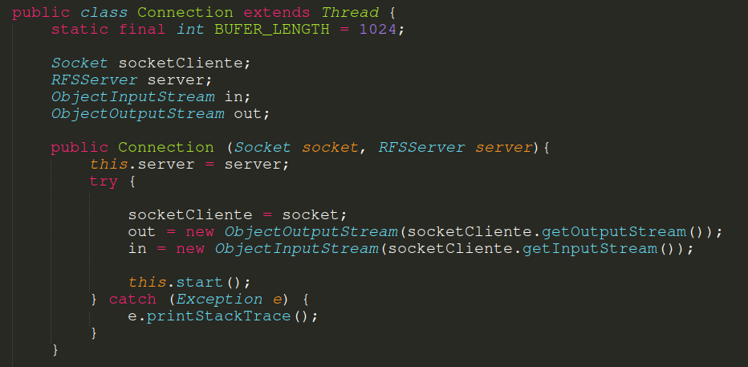
Clase: “ServerStub”
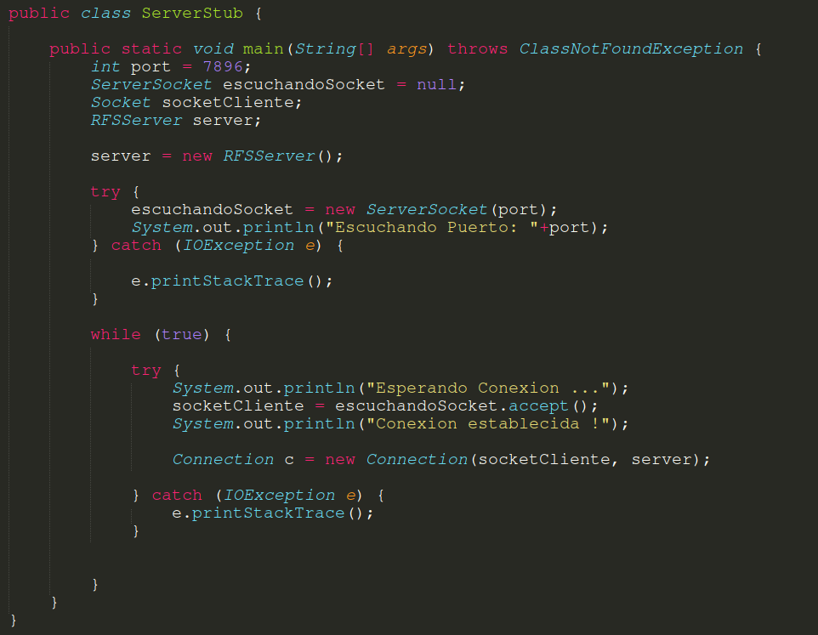

Metodo “run”
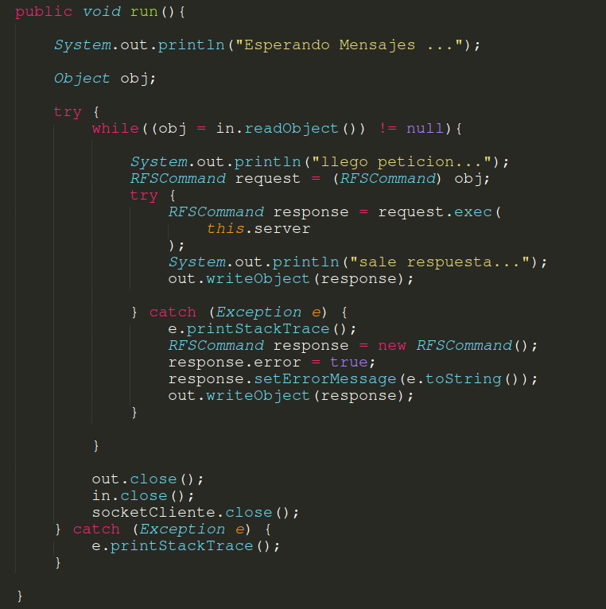

6. Concurrencia.

a) Disparar dos clientes a la vez y verificar (documentar) si las solicitudes de ambos clientes son atendidas por el mismo o por distintos hilos en el servidor

_ Se establecieron conexiones con tres clientes. Podemos ver que el servidor evidencia las conexiones de todos los clientes.

Luego por consola se realizo un “top” lo cual muestra que cada hilo son procesos separados e independientes uno del otro.

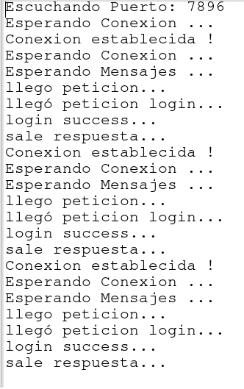

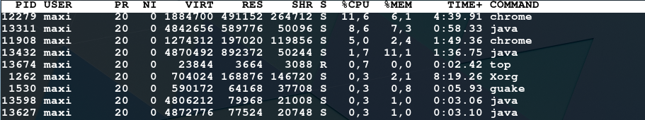

b) Determine si la implementación del ejercicio 3.- tiene un thread por requerimiento, por conexión
o por recurso (en términos del cap. 6 de Coulouris).

_ La implementación de Cliente-Servidor tiene un thread por cada conexión ya que crea un hilo
por cada conexión. Es decir, el servidor espera la conexión de un cliente y, al conectarse,
crea un hilo para que lo atienda. Una vez que el cliente se desconecta, el hilo se destruye.
Las otras dos variaciones crearían hilos ante cada archivo abierto (por recurso) o ante cada
operación que se le pida que haga (open, read, etc).

c) Transferir un archivo de gran tamaño (GBs) completo en la versión con RPC y en la versión con Java Sockets (utilizando las primitivas de lectura o escritura con un tamaño de buffer igual en ambos casos) y cronometrar (que el mismo cliente muestre cuanto demoró) en ambos casos, sacando las conclusiones del caso respecto a la performance de cada solución.

_ Para un mismo archivo de 8.7 MB el RFS en Java tarda mas de el doble del tiempo que lo que tarda la misma funcion en el RFS en C (cualquiera sea la funcion), para el mismo tamaño de buffer (1024).

Por lo tanto podemos decucir que el procesamiento remoto en C es potencialmente mas eficiente.

7. Proponga una modificación del ejercicio 3.- de manera tal que se tenga un conjunto (pool) de threads creados con anterioridad a la llegada de los requerimientos y donde se administren los threads de acuerdo a las llegadas de requerimientos ¿Sería útil cambiar la cantidad de threads administrados de esta manera? Justifique.

_ Al utilizar un “pool” de tareas lo que se logra no es solo el control de una indiscriminada creacion y cierre de hilos (Threads) sino tambien asignarle una tarea previamente creada a cada cliente entrante.
Como desventaja tenemos que si un pool esta definido para 5 tareas, si existe un 6to cliente, este quedaria a la espera que alguna de las tareas del pool se desocupe.

_ Las modificaciones implementadas son que a la clase “Connection” que heredaba de Threads, ahora implementa la interface Runnable.
Ademas ahora al tener un pool de tareas que maneja los clientes, no se debe utilizar el metodo “start” de threads, ya que el mismo pool es el que inicia las tareas.
Luego desde el “ServerStub” se crea el “pool” y por cada cliente entrante se le asigna una tarea (connection).

Clase: “Connection”
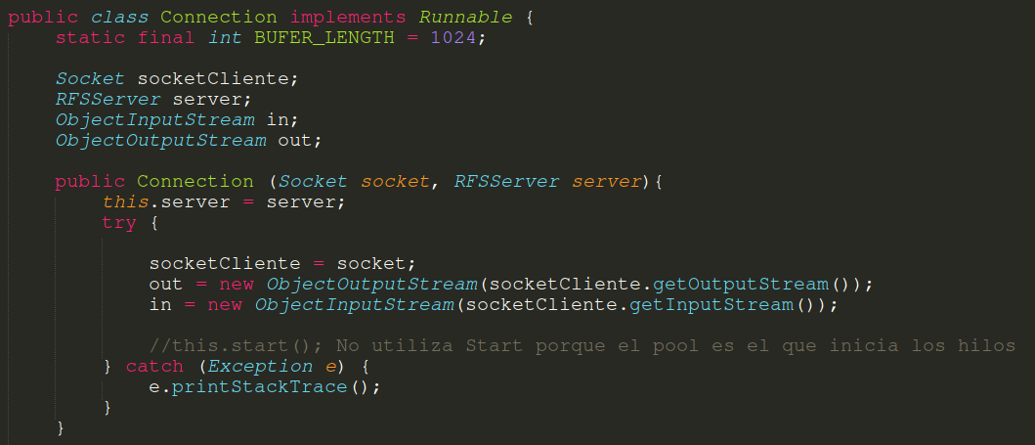

Clase: “ServerStub”
